# Лабораторная работа

# Основы работы в графическом редакторе OpenOffice.org Draw

***Краткие сведения о редакторе векторной графики OpenOffice.org Draw***

**Draw (редактор векторной графики)**

**Draw** – инструмент векторного рисования, с помощью которого можно выполнять многое: от простых диаграмм или блок-схем до трёхмерных художественных работ. Созданные в **Draw** рисунки можно использовать в любом из других компонентов **OpenOffice.org** и добавить их в галерею. **Draw** может импортировать графику из многих распространённых форматов и сохранять её в более чем 20-ти форматах, включая PNG, HTML, PDF и Flash.

**Возможности OpenOffice.org Draw**

**OpenOffice.org Draw** позволяет создавать рисунки различной сложности и экспортировать их с использованием нескольких общепринятых форматов изображений. Кроме того, можно вставлять в рисунки таблицы, диаграммы, формулы и другие элементы, созданные в программах **OpenOffice.org**.

**Векторная графика**

Объекты векторной графики создаются в **OpenOffice.org Draw** с использованием линий и кривых, определенных с помощью математических векторов. Векторы описывают линии, эллипсы и многоугольники в соответствии с их геометрией.

**Создание трехмерных объектов**

С помощью **OpenOffice.org Draw** можно создавать простые объемные объекты, например кубы, сферы и цилиндры и даже изменять освещение объектов.

**Сетки и направляющие**

Сетки и направляющие помогают визуально выровнять объекты в рисунке. Можно также выбрать привязку объекта к линии сетки, направляющей или к краю другого объекта.

**Связывание объектов для отображения отношений**

Объекты **OpenOffice.org Draw** могут быть связаны специальными соединительными линиями для отображения отношений между объектами. Эти линии прикрепляются к точкам соединения на рисованных объектах и перемещаются вместе с ними. Соединительные линии полезны при создании организационных и технических диаграмм.

**Отображение размеров**

На технических диаграммах часто указываются размеры объектов на чертеже. В **OpenOffice.org Draw** размерные линии могут использоваться для расчета и отображения линейных размеров.

**Галерея**

Галерея содержит изображения, анимационные, звуковые и другие элементы, которые могут быть вставлены в рисунки или в другие программы **OpenOffice.org**.

**Форматы графических файлов**

Программа **OpenOffice.org Draw** позволяет экспортировать файлы в различных графических форматах, например, BMP, GIF, JPG и PNG.

***Задание 1. Знакомство с окном OpenOffice.org Draw***

Загрузите графический редактор **OpenOffice.org Draw** (рисунок 1), (далее – **Draw**), используя последовательность

## ПУСК/Все программы/OpenOffice.org/OpenOffice.org Draw.

На рисунке 1 показан вид экрана ПК после загрузки **Draw**. Ознакомьтесь с каждой из команд ***Основного меню***. Ознакомьтесь с командами, представленными кнопками на панелях инструментов ***Стандартная***, ***Линия и заполнение***, ***Рисунок***.

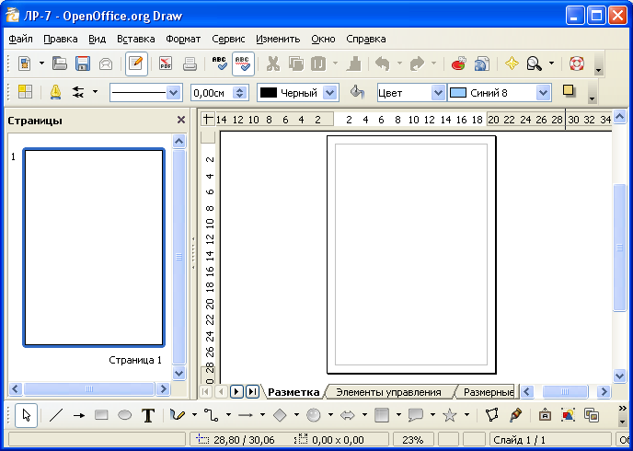

Рисунок 1 – Вид экрана ПК после загрузки **Draw**

Для работы с графическими объектами удобно использовать *сетку узлов*, к которым могут быть привязаны различные объекты. Чтобы отобразить сетку, следует использовать панель инструментов ***Параметры***, которая по умолчанию не отображается. Следует выбрать ***Вид/Панели инструментов/Параметры*** (рисунок 2), нажать значок ***Показать сетку***. Эта сетка – вспомогательное средство, она не отображается при печати или конверсии файла в формат PDF (как границы ячеек в табличном процессоре).

Чтобы объекты были привязаны к сетке, нажмите кнопку ***Привязка к сетке*** панели

***Параметры***. Переместите панель ***Параметры*** так, чтобы она не мешала работе.

Параметры сетки, в частности шаг, следует настроить в секции ***Шаг сетки***

## (Сервис/Параметры/OpenOffice.org Draw/Сетка).

***И не забудьте сохранить документ (файл) в нужном месте и с нужным именем!***

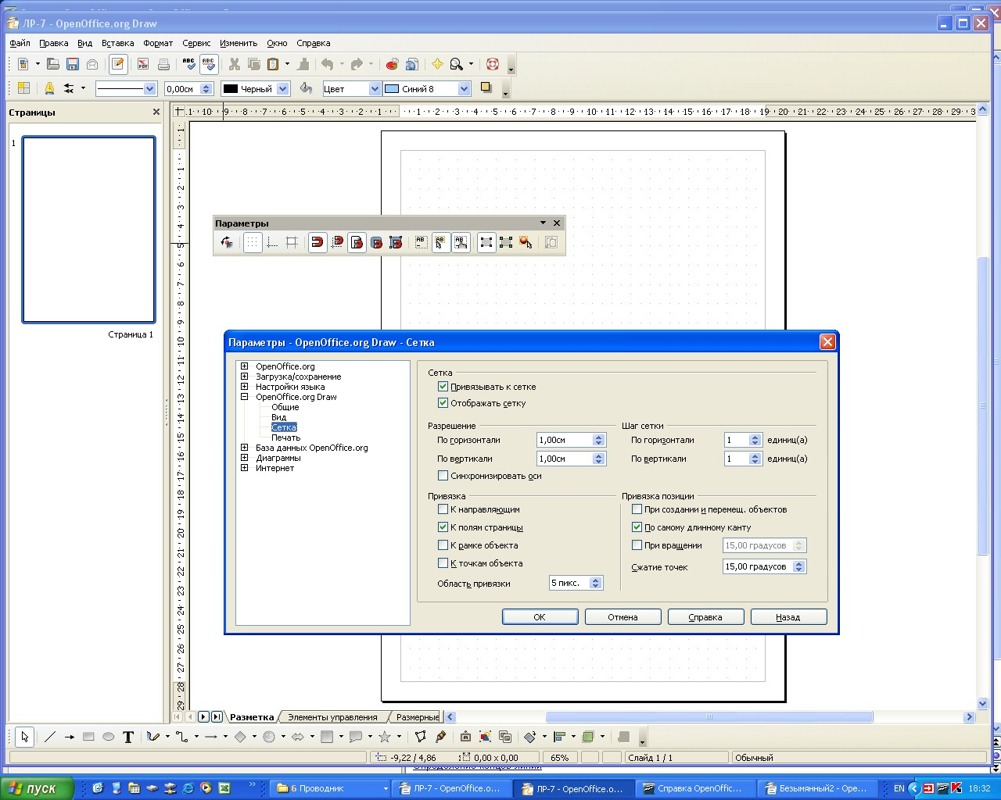

Рисунок 2 – Панель ***Параметры*** и открытое диалоговое окно

## Сервис/Параметры/OpenOffice.org Draw/Сетка

***Задание 2. Рисование основных объектов***

Нарисуйте линию со стрелкой, используя панель ***Рисование***. С помощью команд контекстного меню подберите желаемые параметры линии (рисунок 3).

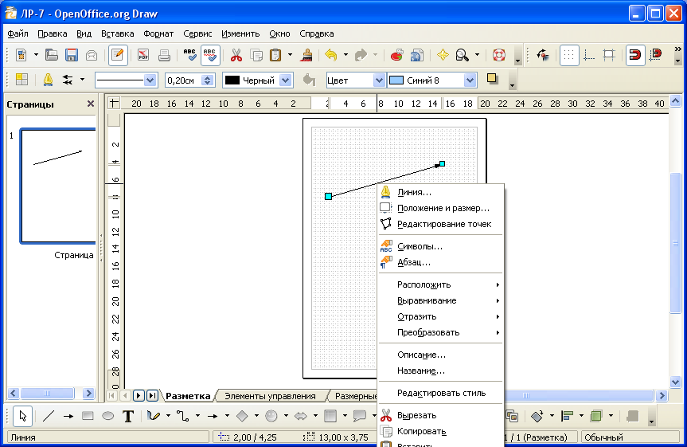

Рисунок 3 – Рисование стрелки

Нарисуйте несколько других плоских фигур, раскрасьте их (рисунок 4).

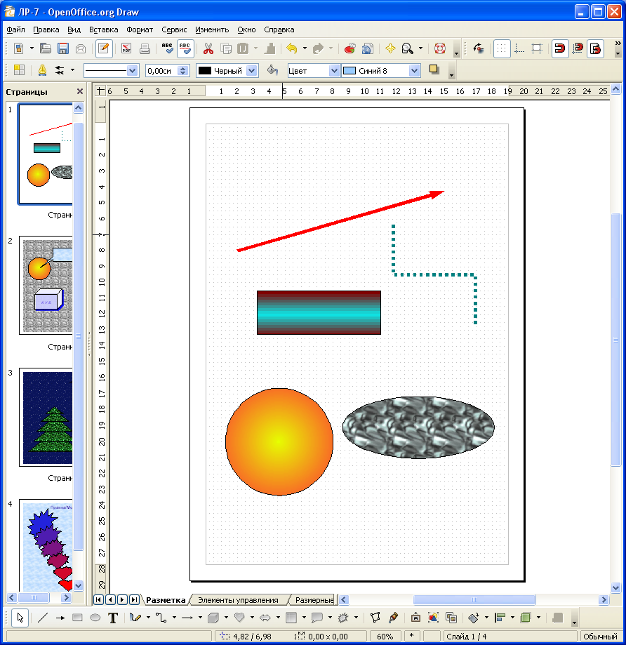

Рисунок 4 – Раскраска фигур

Чтобы нарисовать окружность, а не эллипс, следует удерживать при рисовании клавишу **[Shift]**. Чтобы нарисовать симметричный относительно центра эллипс или окружность, удерживайте нажатой клавишу **[Alt]**. Для привязки к сетке нажатой удерживают клавишу **[Ctrl]**.

***Задание 3. Размерные линии***

Графический редактор позволяет рисовать размерные линии (рисунок 5). Для того, чтобы показать размерную линию, следует перейти на вкладку ***Размерные линии***, на панели ***Рисование*** выбрать функцию ***Линии и стрелки*** и активизировать режим ***Размерная линия***. Затем нарисовать размерную линию в нужном месте.

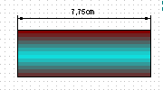

Рисунок 5 – Указание размера с помощью размерной линии Укажите размеры для нескольких фигур.

***Задание 4. Использование текста***

На рисунке может быть использован текст.

Добавьте еще одну страницу: ***Вставка/Слайд*** Скопируйте с предыдущего листа круг,

вставьте его на новую страницу. Текст запишите в выноске (рисунок 6).

Нарисуйте объемную фигуру, раскрасьте ее. На рисунке использована тень куба.

Нанесите надпись, используя команду панели ***Рисование***.

Можно задать фон страницы. Проще всего это сделать с помощью контекстного меню (***Страница/Параметры страницы /Фон/Заливка***).

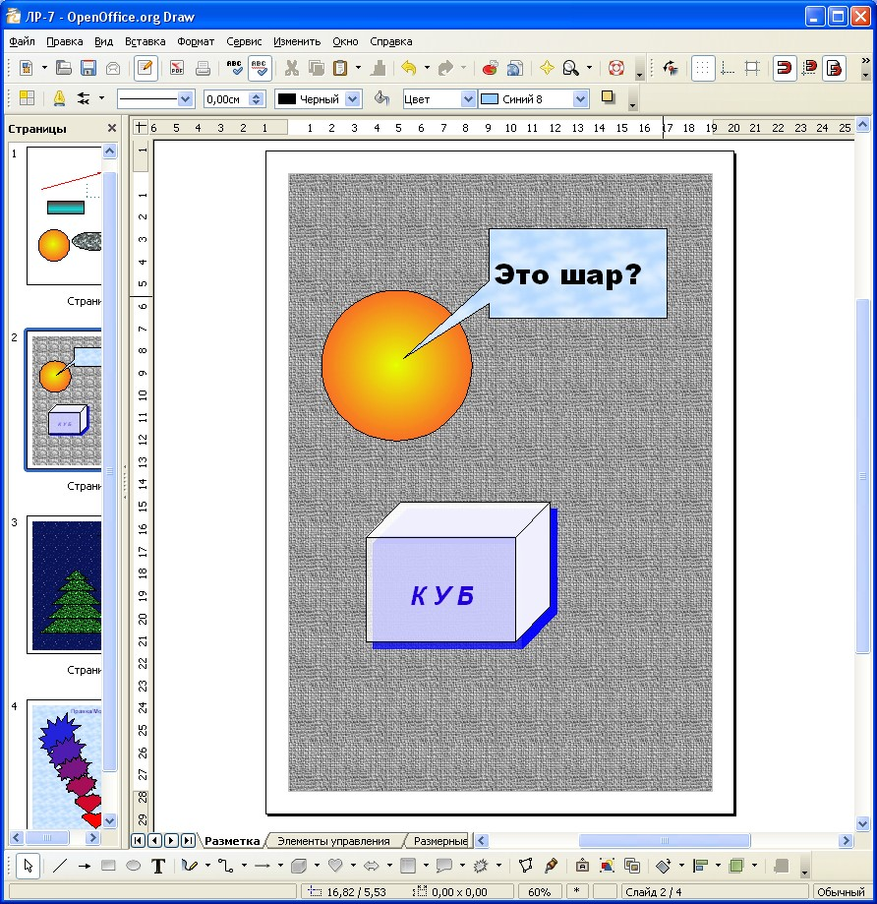

Рисунок 6 – Текст на рисунке. Задан фон страницы

***Задание 5. Наложение объектов. Изменение размера и положения***

Нарисуйте новогоднюю елку, используя равнобедренные треугольники (рисунок 7). Каждый последующий треугольник удобно получать копированием/вставкой исходного или предыдущего треугольника. Для перемещения следует использовать стрелку вверх (вниз), для изменения размера – команду ***Положение и размер*** контекстного меню. Не забудьте установить режим пропорционального изменения размеров, в качестве базисной точки надо выбрать точки на оси елки (рисунок 8).

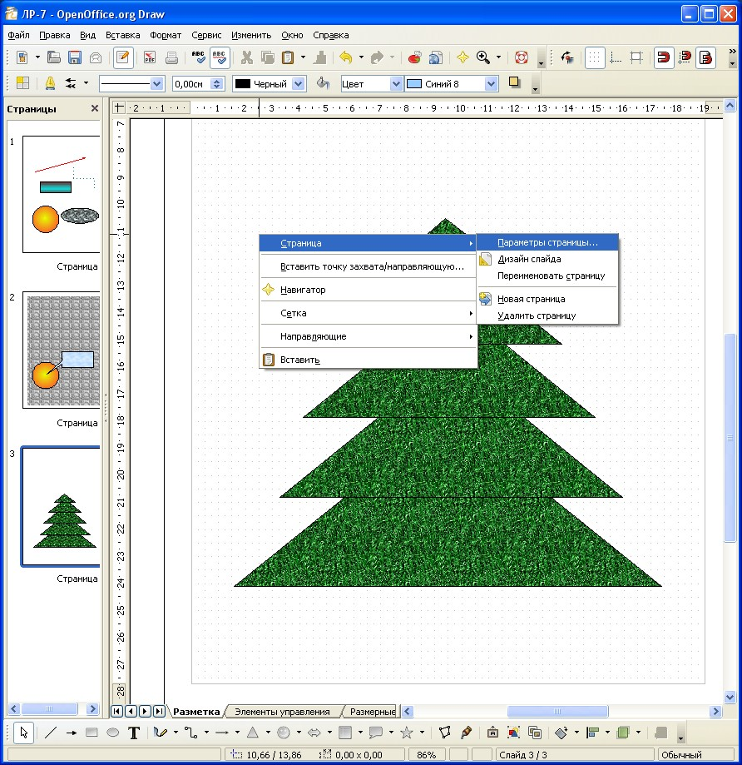

Рисунок 7 – Заготовка для новогодней елки

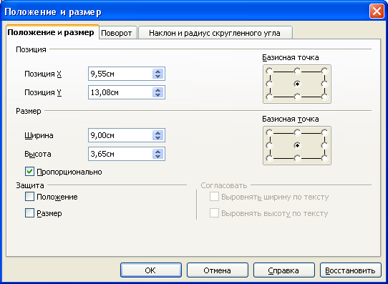

Рисунок 8 – Диалоговое окно ***Положение и размер***

При нажатой клавише **[Shift]** поочередно щелкайте левой кнопкой мыши по треугольникам. Будет выделена область, в которой находятся все треугольники. С ними можно выполнить групповую операцию, например, удалить (сделать невидимыми) линии, которые ограничивают треугольники (контекстное меню ***Линия.../Стиль/Невидимая***). Можно выполнять другие операции применительно к выделенным объектам.

Осталось добавить фон (рисунок 9) и повесить игрушки.

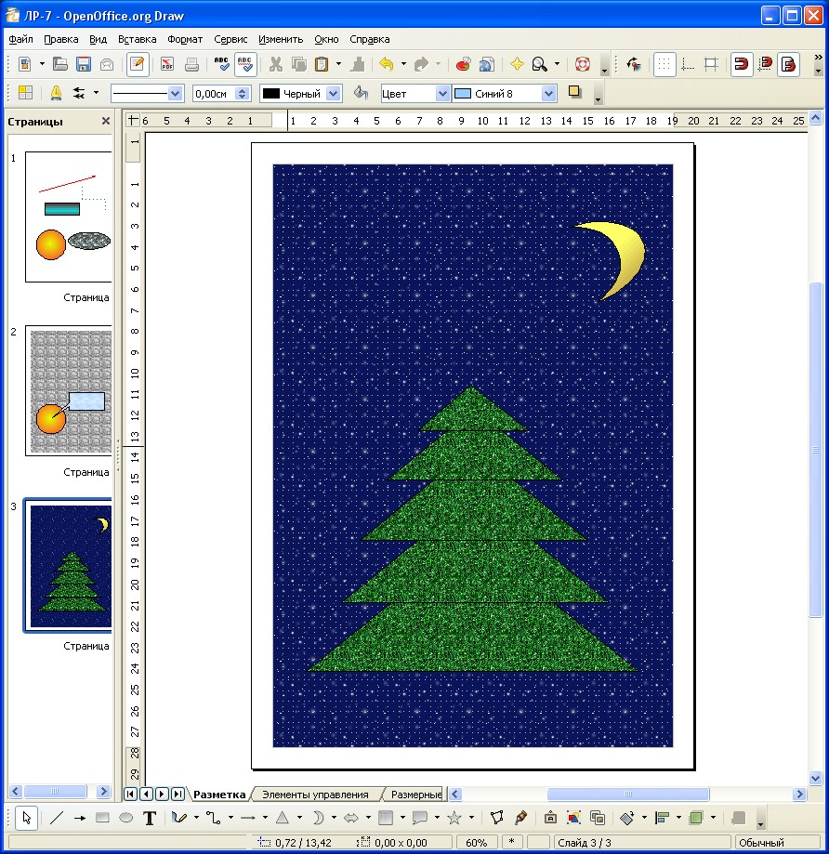

Рисунок 9 – Еще один шаг к новогодней елке

Обратите внимание на обилие различных вариантов заливок. Перейти к диалоговому окну ***Область*** можно с помощью контекстного меню ***Площадь***.

***Задание 6. Специальные эффекты***

**Draw** позволяет применять ряд специальных эффектов по отношению к объектам и группам объектов.

Рассмотрим один из эффектов – морфинг, который обеспечивает преобразование объекта одной формы в другую (рисунок 10).

Для выполнения морфинга необходимо выделить оба объекта, удерживая клавишу **[Shift]**. Затем следует выполнить команду ***Правка/Морфинг..*.**, выбрав желаемые значения параметров.

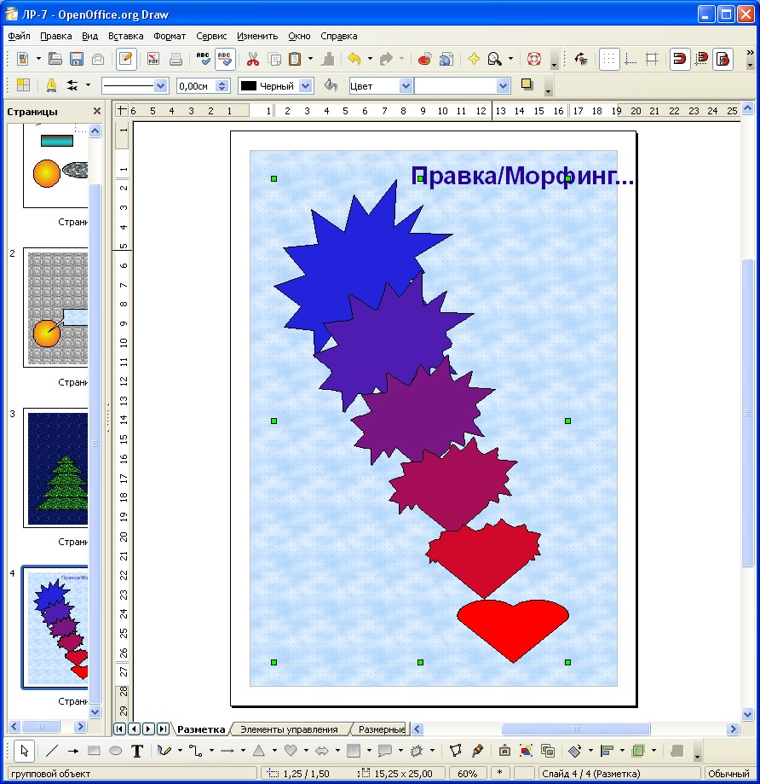

Рисунок 10 – Вариант морфинга объектов

***Задание 7 (для самостоятельной работы)***

Создайте поздравительную открытку, на которой должны быть:

* элементы, полученные копированием;
* комбинированные объекты, фигуры, полученные объединением, вычитанием и пересечением фигур;
* трехмерные объекты;
* затенение объектов;
* тени объектов;
* текст с текстовыми эффектами.

Так как цветов, представленных в стандартном наборе, не всегда достаточно для художественной обработки рисунка, определите для заливок объектов дополнительные цвета.

Для получения необходимой информации воспользуйтесь справочной системой графического редактора **OpenOffice.org Draw**.

***Контрольные вопросы***

1. Как убедиться, что графический редактор **Draw** работает с векторными изображениями?
2. Найдите ***Линейки***, которые использует графический редактор. Как можно включить/выключить ***Линейки***?
3. Найдите ***Строку состояния*** в окне графического редактора. Какая информация отображается в ***Строке состояния***?
4. Какие типовые объекты (группы объектов) позволяет рисовать ***Draw***?
5. Как выделить группу объектов на странице графического редактора?
6. Какие параметры линии могут быть заданы?
7. Какие параметры области могут быть заданы?
8. Как добавить новую страницу в документ ***Draw***?
9. Как нанести размерную линию на рисунок?
10. Запишите полное имя файла, который вы создали.